|  |  |
| --- | --- |
| **ỦY BAN NHÂN DÂN QUẬN 7**  **TRƯỜNG THCS HUỲNH TẤN PHÁT**  **ĐỀ THAM KHẢO**  *(Đề có 02 trang)* | **KIỂM TRA GIỮA HỌC KỲ I**  **NĂM HỌC: 2023 – 2024**  **MÔN: TOÁN – LỚP 7**  **Thời gian làm bài: 90 phút**  *(không kể thời gian phát đề)* |

**Phần 1. Trắc nghiệm khách quan. (2,0 điểm)**

*Mỗi câu sau đây đều có 4 lựa chọn, trong đó chỉ có một phương án đúng. Hãy khoanh tròn vào phương án mà em cho là đúng.*

**Câu 1.** Cho  với a ∈ ℤ. Hỏi b cần có điều kiện gì để  là số hữu tỉ?

A. b ≠ 0 B. b ∈ ℤ C. b ∈ ℕ và b ≠ 0 D. b ∈ ℤ và b ≠ 0

**Câu 2.** Trong các số $-0,72; \frac{3}{4}; \frac{-6}{11};0; \frac{-5}{-7}; \frac{15}{4}$ có bao nhiêu số hữu tỉ dương?

A. 4 B. 3 C. 1 D. 2

**Câu 3.** Kết quả của phép tính ${\left(\frac{-1}{3}\right)}^{0}. {\left(\frac{-1}{3}\right)}^{4}$ là:

A. 1 B. 0 C. $\frac{1}{81}$ D. $\frac{-1}{81}$

**Câu 4.** Tìm x, biết 

A.  B.  hay 

C.  hay  D. Không tìm được x

**Câu 5.** Số vô tỉ là số viết được dưới dạng

A. Số thập phân B. Số thập phân vô hạn

C. Số thập phân vô hạn tuần hoàn D. Số thập phân vô hạn không tuần hoàn

**Câu 6.** Hình hộp chữ nhật ABCD.A’B’C’D’ có AD = 8cm. Khẳng định nào sau đây đúng?

A. A’D’= 8cm. B. CC’ = 8cm.

C. D’C’ = 8cm. D. AC’ = 8cm.

**Câu 7.** Các mặt bên của hình lăng trụ đứng là

A. Hình thoi B. Hình tam giác C. Hình bình hành D. Hình chữ nhật

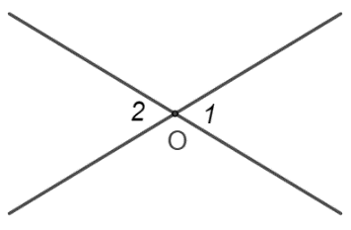**Câu 8.** Quan sát hình vẽ sau. *Góc  và góc  là:*

A. Hai góc kề nhau. C. Hai góc đối đỉnh.

B. Hai góc kề bù. D. Hai góc bù nhau.

**Phần 2. Tự luận. (8,0 điểm)**

**Câu 1 (3,0 điểm). Thực hiện phép tính**

1.  b) c)

**Câu 2 (2,0 điểm).** **Tìm x, biết**

1.  b) 

**Câu 3 (1,0 điểm).** Cho hình vẽ, biết $\hat{yBt}={120}^{o}$.

1. Kể tên góc kề bù với $\hat{yBt}$?
2. 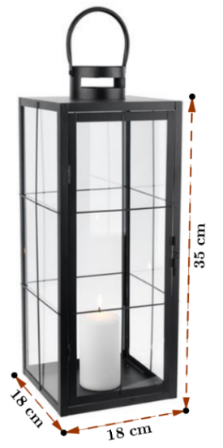Tính số đo $\hat{xBt}$?

**Câu 4 (1,5 điểm).** Một cái đèn trang trí có dạng một lăng trụ tứ giác có đáy là một hình vuông có độ dài cạnh bằng  và chiều cao bằng . Đèn được cấu tạo bởi một khung kim loại và xung quanh được bọc lưới để chống côn trùng.

1. Hãy tính thể tích phần không gian bên trong của cái đèn?
2. Biết 1m2 lưới chống côn trùng có giá 200 000 đồng. Hãy tính chi phí để làm lưới chống côn trùng của cái đèn (không tính hai đáy)?

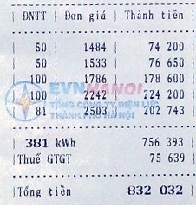

**Câu 5 (0,5 điểm).** Trong tháng , nhà anh Hải ở Hà Nội đã nhận được phiếu tiền điện được tính như hình bên. Nhà anh Tùng ở cùng khu vực với nhà anh Hải, nhưng đã làm thất lạc phiếu báo tiền điện. Anh Tùng cho biết gia đình anh đã sử dụng hết 264 kWh. Hãy tính số tiền nhà anh Tùng phải trả?

**____HẾT____**

**ĐÁP ÁN VÀ THANG ĐIỂM**

**PHẦN TRẮC NGHIỆM (2,0 ĐIỂM)**

|  |  |  |  |  |  |  |  |
| --- | --- | --- | --- | --- | --- | --- | --- |
| **1** | **2** | **3** | **4** | **5** | **6** | **7** | **8** |
| **D** | **B** | **C** | **C** | **D** | **A** | **D** | **C** |

**PHẦN TỰ LUẬN (8,0 ĐIỂM)**

|  |  |  |
| --- | --- | --- |
| **Câu** | **Đáp án** | **Điểm** |
| **1** | **Câu 1.a *(1,0 điểm)***: | |
|  | **0.25x4** |
| **Câu 1.b *(1,0 điểm)***: | |
|  | **0.25x4** |
| **Câu 1.c *(1,0 điểm)***: $2^{3}-5^{3}:5^{2}+12.2^{2}$ | |
|  | **0.25x4** |
| **2** | **Câu 2.a *(1,0 điểm)***: | |
|  | **0,5** |
|  | **0.5** |
| **Câu 2b** ***(1,0 điểm):*** | |
|  | **0.25x3** |
|  | **0.25** |
| **3)** | **Câu 3** ***(1,0 điểm).*** Cho hình vẽ, biết .   1. Kể tên góc kề bù với ? 2. Tính số đo $\hat{xBt}$? | |
| a) $\hat{xBt}$ kề bù với $\hat{yBt}$ | **0.5** |
| $b) \hat{xBt}$ + $\hat{yBt}$ = ${180}^{o}$ (hai góc kề bù) $\hat{xBt}$ + ${120}^{o}$ = ${180}^{o}$ $\hat{xBt}$ + ${120}^{o}$ = ${180}^{o}-{120}^{o}={60}^{o}$ | **0,5** |
| **4** | **Câu 4** ***(1,5 điểm).*** Một cái đèn trang trí có dạng một lăng trụ tứ giác có đáy là một hình vuông có độ dài cạnh bằng  và chiều cao bằng . Đèn được cấu tạo bởi một khung kim loại và xung quanh được bọc lưới để chống côn trùng.   1. Hãy tính thể tích phần không gian bên trong của cái đèn? | |
| Thể tích phần không gian bên trong của cái đèn:  182.35 = 11340 cm3 | **0.5x2** |
| 1. Biết 1m2 lưới chống côn trùng có giá 200 000 đồng. Hãy tính chi phí để làm lưới chống côn trùng của cái đèn (không tính hai đáy)? | |
| Diện tích xung quanh của đèn là  4.18.35 = 2520 cm2  Đổi 2520 cm2 = 0,252 m2  Chi phí để làm lưới chống côn trùng của cái đèn  0,252 . 200 000 = 50 400 đồng | **0.25x2** |
| **5** | **Câu 5** ***(1,0 điểm).*** Trong tháng , nhà anh Hải ở Hà Nội đã nhận được phiếu tiền điện được tính như hình bên. Nhà anh Tùng ở cùng khu vực với nhà anh Hải, nhưng đã làm thất lạc phiếu báo tiền điện. Anh Tùng cho biết gia đình anh đã sử dụng hết 264 kWh. Hãy tính số tiền anh nhà Tùng phải trả? | |
| Số tiền điện của nhà anh Tùng trước thuế là  50.1484 + 50.1533 + 100.1786 + 64.2242 = 472 938 đồng | **0.25** |
| Số tiền điện của nhà anh Tùng phải trả là  472 938 . (100% + 10%) = 520 231,8 đồng | **0.25** |
| ***Ghi chú: Học sinh giải cách khác đúng cho đủ điểm theo từng phần.*** | | |

**____HẾT____**